情報システム工学実験

ハードウェア実験

実験題目 : 加減算器

実験実施日 : 2019/12/06 , 2019/12/13

報告書提出日 : 2019/12/

情報システム系 4年　出席番号17番

氏名　末田 貴一

**目的**

第一章にて、4ビット加算器を設計しブロックとして登録した。また第四章にて7セグメントデコーダを設計しブロックとして登録した。今回は4ビット減算器を設計し、セレクターを用いて加算と原産ができるものを作る。

**減算器の設計**

加算器に入力する片方を2の歩数表現で入力して減算器を実現する。デザインした回路を図1に示す。

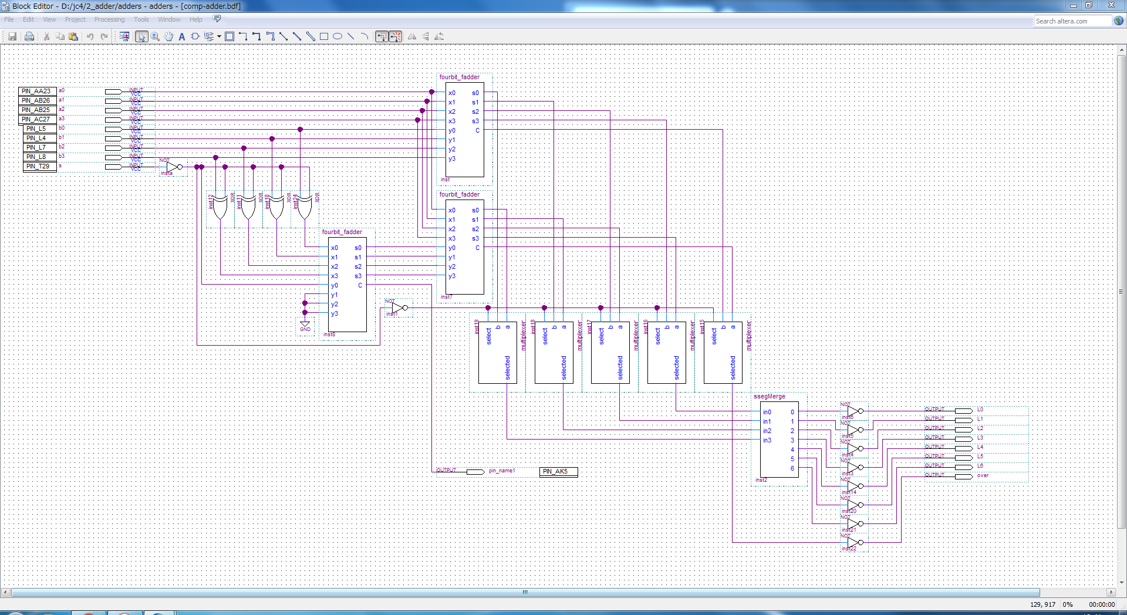

図1 加減算器と結果を7セグメントLEDに出力する回路

**スイッチによる切り替え**

KEY[0]の入力で切り替える回路を作成した。回路図を図2に示す。

図2 セレクタの回路

**実行結果**

右側4つのトグルスイッチで0011を入力し、左側4つのトグルスイッチで0001を入力している。3+1を演算し、4を表示している図を図3に示す。

同様の入力で、KEY[0]を押下3-1を演算して2を表示している図を図4に示す。

図3 3+1を実行している写真

図4 3-1を実行している写真

**評価・工夫したこと**

オブジェクト指向を前期の実験で学んだので、それを活用して各機能を別ファイルに生成してシンボルとして用意することで、デバッグを簡単にした。

**考察**

シミュレーションを実行することができなかった。エラーメッセージをもとに、IntelのAltera Forum に2014年に投稿された同様のエラーに対応したスレッドを参考にシステムの修正を試みたが、やはり実行できなかった。Forumではソースコードを用いて回路を設計するスタイルであり、私達のGUIによるデザインとは違うのが問題かもしれない。実機での実行はできたのでよかった。

**感想**

計算する式も7セグLEDに表示したいと思った。